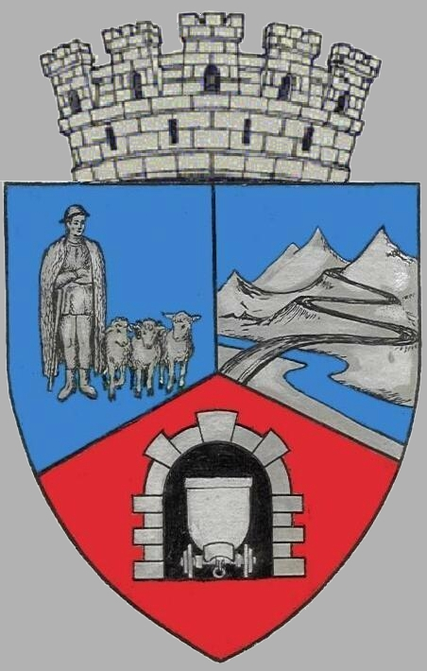
CONSILIUL LOCAL VULCAN
JUDEŢUL HUNEDOARA
CONSILIUL LOCAL VULCAN

HOTĂRÂRE NR. 17 / 2017
privind aprobarea ajustării tarifelor pentru serviciul de salubrizare al Municipiului Vulcan

CONSILIUL LOCAL AL MUNICIPIULUI VULCAN,
Analizând expunerea de motive a Primarului municipiului Vulcan, înregistrată sub nr. 9/9612/09.01.2017, prin care se propune aprobarea ajustării tarifelor pentru serviciul de salubrizare al Municipiului Vulcan pentru activități privind măturatul manual trotuare, măturatul manual carosabil tarife măturat mecanizat străzi, măturat mecanizat trotuare, stropit stradal, împrăștiere mecanizată –material anitiderapant, deszăpezire mecanică străzi, deszăpezire mecanică trotuare, împrăștiere manuală material antiderapant din auto, tarif staționare - pentru asigurarea permanenței în cadrul comandamentului de deszăpezire, manoperă groapă mare, manoperă groapă mica, activități prestate de către operatorul S.C PREGOTERM S.A ;
Văzând Proiectul de hotărâre nr. 9/9613/2017, raportul Direcției A.D.P.P din cadrul aparatului de specialitate al Primarului Municipiului Vulcan înregistrat sub nr. 15/9614/2017, avizul comisiei de specialitate „ Amenajarea teritoriului protecția mediului și turism ”, înregistrat sub nr. 20/9615/2017 și avizul comisiei de specialitate „Juridică și de disciplină”, înregistrat sub nr. 24 /9615/2017, de pe lângă Consiliul local ;
Văzând adresa societății S.C PREGOTERM S.A , înregistrată sub nr. 9871/05.01.2017, prin care a fost comunicată Hotărârea nr. 1/ 04.01.2017, a Adunării Generale a Acţionarilor Pregoterm S.A;
Ținând seama de fișele de fundamentare întocmite de operatorul Pregoterm SA Vulcan pentru calculul tarifelor pentru serviciul de salubrizare al Municipiului Vulcan,
Având în vedere prevederile :
- art. 8 alin. 1, alin. 2), lit. k) din Legea nr. 51/2006 privind serviciile comunitare de utilități publice republicată,
- art.6, alin.1), lit. l) din Legea nr. 101/2006 serviciului de salubrizare a localităților, cu modificările și completările ulterioare.
- art.3, art.4 pct. a, art. 7, art. 8 din Ordinul nr. 109/2007 privind aprobarea Normelor metodologice de stabilire, ajustare sau modificare a tarifelor pentru activitățile specifice serviciului de salubrizare a localităților.
- H.G nr. 1017/2015, privind stabilirea salariului de bază minim brut pe țară garantat în plată .

- Legii nr. 31/1990 privind societățile, republicată, cu modificările și completările ulterioare
- H.G nr. 1/2017, privind stabilirea salariului de bază minim brut pe țară garantat în plată
- art. 7 din Legea nr. 52/2003 privind transparența decizională în administrația publică republicată.
În temeiul art. 36 alin. 2, lit. d), alin. 6 lit. a pct. 14 şi art. 45 alin. (1) din Legea nr. 215/2001 a administraţiei publice locale, republicată, cu modificările şi completările ulterioare;

H O T Ă R Ă Ş T E :
ART.1 Se aprobă ajustarea tarifelor pentru serviciul de salubrizare al Municipiului Vulcan, tarife ce vor fi folosite de către Pregoterm SA, după cum urmează:
a)-măturatul manual trotuare-0,0198 lei/mp
b)-măturatul manual carosabil -0,0165 lei/mp
c)-tarife măturat mecanizat străzi-0,0227 lei/mp
d)-măturat mecanizat trotuare-0,0231 lei mp

e)-stropit stradal-0,0035 lei/mp
f)-împrăștiere mecanizată –material antiderapant-0,0217 lei/ mp
g)-deszăpezire mecanică străzi-0,0104 lei/mp
h)-deszăpezire mecanică trotuare-45,8416 lei/oră
i)- împrăștiere manuală material antiderapant din auto-0,0231 lei/mp
j)-tarif staționare- pentru asigurarea permanenței în cadrul comandamentului de deszăpezire
→ Staționare în timpul programului de lucru -41, 00 lei/oră
→ Staționare în afara programului de lucru -72, 44 lei /oră
k)-manoperă groapă mare-251, 72 lei/ buc
l)- manoperă groapă mică- 188, 79 lei/buc

ART.2 Împotriva prevederilor prezentei hotărâri se poate face contestaţie în conformitate cu prevederile Legii nr. 554/2004 privind contenciosul administrativ, cu modificările şi completările ulterioare.
ART.3 Prezenta hotărâre se comunică Instituţiei Prefectului- Judeţul Hunedoara, Direcției A.D.P.P , Direcției economice, PREGOTERM S.A Vulcan şi se aduce la cunoştinţă publică.

VULCAN, 23.02.2017

PREŞEDINTE DE ŞEDINŢĂ: CONTRASEMNEAZĂ : SECRETAR Consilier Andraș Emil Sergiu Jr. Peter Rodica

Prezenta hotărâre a fost adoptată prin vot liber exprimat , fiind exprimate 19 voturi „pentru”,

